ПРАКТИЧЕСКАЯ РАБОТА
по междисциплинарному курсу
МДК 02.03 «Математическое моделирование»
Транспортная задача: методы начального опорного плана, метод потенциалов и решение в Microsoft Excel
по теме «Математическое программирование»
Специальность 09.02.07 «Информационные системы и программирование»
Тема 1.2. Математическое программирование
Вариант 13
Выполнил: студент группы 14-134-П
Стручков В.М.
Проверил: преподаватель Колмогоров А.Ю.

2026

1. Цель работы и условие задачи
Цель работы: освоить решение транспортной задачи — построить три начальных опорных плана (методами северо-западного угла, минимального элемента и Фогеля), проверить и улучшить план методом потенциалов, построить матричную модель в Microsoft Excel, решить закрытую и открытую модели надстройкой «Поиск решения» и сверить результаты с ручным счётом.
Условие варианта 13 (таблица 1): три поставщика A₁–A₃ и три потребителя B₁–B₃. В правом верхнем углу каждой клетки указан тариф cᵢⱼ (стоимость перевозки единицы груза).
Таблица 1 — Исходные данные варианта 13
 | B₁ | B₂ | B₃ | Запас
A₁ | 2  – | 5  – | 4  – | 45
A₂ | 7  – | 9  – | 9  – | 21
A₃ | 2  – | 9  – | 7  – | 49
Потребность | 28 | 41 | 46 | 115
Проверка баланса: Σaᵢ = 45 + 21 + 49 = 115; Σbⱼ = 28 + 41 + 46 = 115. Суммы равны, модель закрытая. Число занятых клеток опорного плана: m + n − 1 = 3 + 3 − 1 = 5. Целевая функция: Z = ΣΣ cᵢⱼ · xᵢⱼ → min. Ожидаемый оптимум варианта по таблице 11 методички: Z* = 592.

2. Начальные опорные планы

2.1. Метод северо-западного угла
Заполняем таблицу с левой верхней клетки, не учитывая тарифы; после каждого шага исчерпанную строку или столбец исключаем.
1) (A₁,B₁): x = min(45; 28) = 28. Столбец B₁ закрыт, у A₁ осталось 17.
2) (A₁,B₂): x = min(17; 41) = 17. Строка A₁ исчерпана, B₂ требует ещё 24.
3) (A₂,B₂): x = min(21; 24) = 21. Строка A₂ исчерпана, B₂ требует ещё 3.
4) (A₃,B₂): x = min(49; 3) = 3. Столбец B₂ закрыт, у A₃ осталось 46.
5) (A₃,B₃): x = min(46; 46) = 46. Все запасы и потребности исчерпаны.
Таблица 2 — План северо-западного угла (занятые клетки выделены рамкой и заливкой)
 | B₁ | B₂ | B₃ | Запас
A₁ | 2  28 | 5  17 | 4  – | 45
A₂ | 7  – | 9  21 | 9  – | 21
A₃ | 2  – | 9  3 | 7  46 | 49
Потребность | 28 | 41 | 46 | 115
Занятых клеток: 5 = m + n − 1. Z = 2·28 + 5·17 + 9·21 + 9·3 + 7·46 = 56 + 85 + 189 + 27 + 322 = 679.

2.2. Метод минимального элемента
На каждом шаге выбираем свободную клетку с наименьшим тарифом среди невычеркнутых строк и столбцов. Наименьший тариф 2 стоит сразу в двух клетках — (A₁,B₁) и (A₃,B₁); берём верхнюю (A₁,B₁).
1) (A₁,B₁), c = 2: x = min(45; 28) = 28. Столбец B₁ закрыт, у A₁ осталось 17.
2) (A₁,B₃), c = 4: x = min(17; 46) = 17. Строка A₁ исчерпана, B₃ требует ещё 29.
3) (A₃,B₃), c = 7: x = min(49; 29) = 29. Столбец B₃ закрыт, у A₃ осталось 20.
4) (A₂,B₂), c = 9: x = min(21; 41) = 21. Строка A₂ исчерпана, B₂ требует ещё 20.
5) (A₃,B₂), c = 9: x = min(20; 20) = 20.
Таблица 3 — План метода минимального элемента
 | B₁ | B₂ | B₃ | Запас
A₁ | 2  28 | 5  – | 4  17 | 45
A₂ | 7  – | 9  21 | 9  – | 21
A₃ | 2  – | 9  20 | 7  29 | 49
Потребность | 28 | 41 | 46 | 115
Занятых клеток: 5. Z = 2·28 + 4·17 + 9·21 + 9·20 + 7·29 = 56 + 68 + 189 + 180 + 203 = 696.
Замечание о ничьей. Если на шаге 1 взять клетку (A₃,B₁), получится другой начальный план со стоимостью 612; он совпадает с планом после первой итерации метода потенциалов (раздел 3). Оба пути приводят к одному и тому же оптимуму Z* = 592.

2.3. Метод Фогеля
Штраф строки (столбца) — разность двух наименьших тарифов в ней среди невычеркнутых клеток. Выбираем строку или столбец с наибольшим штрафом и заполняем в нём клетку с наименьшим тарифом.
Таблица 4 — Ход построения плана методом Фогеля
Шаг | Штрафы строк A₁; A₂; A₃ | Штрафы столбцов B₁; B₂; B₃ | Выбор | Заполнение
1 | 2; 2; 5 | 0; 4; 3 | наибольший штраф 5 — строка A₃; min тариф 2 в клетке (A₃,B₁) | x₃₁ = min(49; 28) = 28; столбец B₁ закрыт
2 | 1; 0; 2 | — ; 4; 3 | наибольший штраф 4 — столбец B₂; min тариф 5 в клетке (A₁,B₂) | x₁₂ = min(45; 41) = 41; столбец B₂ закрыт
3 | остался один столбец B₃ |  | оставшиеся запасы целиком идут в B₃ | x₁₃ = 4; x₂₃ = 21; x₃₃ = 21
Таблица 5 — План метода Фогеля
 | B₁ | B₂ | B₃ | Запас
A₁ | 2  – | 5  41 | 4  4 | 45
A₂ | 7  – | 9  – | 9  21 | 21
A₃ | 2  28 | 9  – | 7  21 | 49
Потребность | 28 | 41 | 46 | 115
Занятых клеток: 5. Z = 5·41 + 4·4 + 9·21 + 2·28 + 7·21 = 205 + 16 + 189 + 56 + 147 = 613.
Таблица 6 — Сравнение начальных планов
Метод | Z | Занятых клеток
Северо-западного угла | 679 | 5
Минимального элемента | 696 | 5
Фогеля | 613 | 5
Лучший начальный план даёт метод Фогеля (613, всего на 21 больше оптимума). Метод минимального элемента в этом варианте оказался хуже северо-западного угла: жадный выбор дешёвых клеток (тариф 2 и 4) вынудил отправить остатки по дорогим тарифам 7–9. Это не ошибка — метод даёт допустимый план, но не гарантирует близость к оптимуму.

3. Метод потенциалов
По заданию за основу взят план метода минимального элемента (Z = 696, таблица 3). Потенциалы находим из условий uᵢ + vⱼ = cᵢⱼ для занятых клеток при u₁ = 0; оценки свободных клеток: Δᵢⱼ = uᵢ + vⱼ − cᵢⱼ. План оптимален, если все Δ ≤ 0.

3.1. Итерация 0 (Z = 696)
Система для занятых клеток: u₁ + v₁ = 2 → v₁ = 2; u₁ + v₃ = 4 → v₃ = 4; u₃ + v₃ = 7 → u₃ = 3; u₃ + v₂ = 9 → v₂ = 6; u₂ + v₂ = 9 → u₂ = 3.
Таблица 7 — План минимального элемента с потенциалами
 | B₁ | B₂ | B₃ | Запас | uᵢ
A₁ | 2  28 | 5  – | 4  17 | 45 | 0
A₂ | 7  – | 9  21 | 9  – | 21 | 3
A₃ | 2  – | 9  20 | 7  29 | 49 | 3
Потребность | 28 | 41 | 46 | 115
vⱼ | 2 | 6 | 4
Оценки свободных клеток: Δ₁₂ = 0 + 6 − 5 = +1; Δ₂₁ = 3 + 2 − 7 = −2; Δ₂₃ = 3 + 4 − 9 = −2; Δ₃₁ = 3 + 2 − 2 = +3. Положительные оценки есть, план не оптимален. Вводим клетку с наибольшей оценкой — (A₃,B₁), Δ = +3.
Цикл пересчёта: (A₃,B₁)⁺ → (A₃,B₃)⁻ → (A₁,B₃)⁺ → (A₁,B₁)⁻. Сдвиг θ = min(29; 28) = 28. Из базиса выходит клетка (A₁,B₁). Z = 696 − 3·28 = 612.

3.2. Итерация 1 (Z = 612)
Новый план: x₁₃ = 45, x₂₂ = 21, x₃₁ = 28, x₃₂ = 20, x₃₃ = 1 (5 занятых клеток). Потенциалы: u₁ = 0, v₃ = 4, u₃ = 3, v₁ = −1, v₂ = 6, u₂ = 3.
Таблица 8 — План после первой итерации
 | B₁ | B₂ | B₃ | Запас | uᵢ
A₁ | 2  – | 5  – | 4  45 | 45 | 0
A₂ | 7  – | 9  21 | 9  – | 21 | 3
A₃ | 2  28 | 9  20 | 7  1 | 49 | 3
Потребность | 28 | 41 | 46 | 115
vⱼ | -1 | 6 | 4
Оценки: Δ₁₁ = 0 − 1 − 2 = −3; Δ₁₂ = 0 + 6 − 5 = +1; Δ₂₁ = 3 − 1 − 7 = −5; Δ₂₃ = 3 + 4 − 9 = −2. Положительная оценка одна — вводим (A₁,B₂).
Цикл пересчёта: (A₁,B₂)⁺ → (A₁,B₃)⁻ → (A₃,B₃)⁺ → (A₃,B₂)⁻. Сдвиг θ = min(45; 20) = 20. Из базиса выходит (A₃,B₂). Z = 612 − 1·20 = 592.

3.3. Итерация 2 — проверка оптимальности (Z = 592)
Потенциалы нового плана: u₁ = 0, v₂ = 5, v₃ = 4, u₂ = 4, u₃ = 3, v₁ = −1.
Таблица 9 — Оптимальный план с потенциалами
 | B₁ | B₂ | B₃ | Запас | uᵢ
A₁ | 2  – | 5  20 | 4  25 | 45 | 0
A₂ | 7  – | 9  21 | 9  – | 21 | 4
A₃ | 2  28 | 9  – | 7  21 | 49 | 3
Потребность | 28 | 41 | 46 | 115
vⱼ | -1 | 5 | 4
Оценки: Δ₁₁ = 0 − 1 − 2 = −3; Δ₂₁ = 4 − 1 − 7 = −4; Δ₂₃ = 4 + 4 − 9 = −1; Δ₃₂ = 3 + 5 − 9 = −1. Все оценки отрицательны, поэтому план оптимален и единственный. Z* = 20·5 + 25·4 + 21·9 + 28·2 + 21·7 = 100 + 100 + 189 + 56 + 147 = 592, что совпадает с ожидаемым значением варианта.
Итог: от плана минимального элемента (696) до оптимума (592) потребовалось две итерации; стоимость снизилась на 104 (на 84 и на 20).

4. Модель в Excel и решение «Поиском решения»

4.1. Матричная модель закрытой задачи
На листе «Закрытая модель» размещены: тарифы — B3:D5; перевозки (изменяемые ячейки) — B8:D10; суммы по строкам — E8:E10, запасы — F8:F10 (45; 21; 49); суммы по столбцам — B12:D12, потребности — B13:D13 (28; 41; 46); целевая ячейка B14 = СУММПРОИЗВ(B3:D5; B8:D10) (в файле записана как SUMPRODUCT).
Проверка модели. Вводим вручную план метода минимального элемента: B8 = 28, D8 = 17, C9 = 21, C10 = 20, D10 = 29. Суммы строк получаются 45; 21; 49, суммы столбцов — 28; 41; 46, а B14 = 696, что совпадает с ручным расчётом (таблица 3). Модель построена верно.
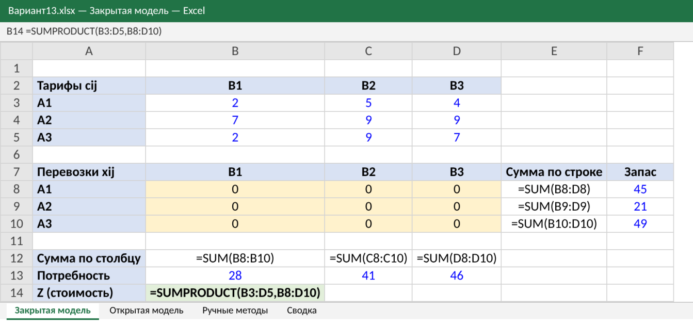
Рисунок 1 — Лист «Закрытая модель» до запуска «Поиска решения» (режим показа формул, Ctrl+`)

4.2. Настройка и результат «Поиска решения»
Матрицу перевозок обнуляем и открываем «Данные → Поиск решения». Целевая функция — $B$14, цель — минимум; изменяемые ячейки — $B$8:$D$10; ограничения: $E$8:$E$10 = $F$8:$F$10 и $B$12:$D$12 = $B$13:$D$13; установлен флажок «Сделать переменные без ограничений неотрицательными»; метод — «Поиск решения линейных задач симплекс-методом».
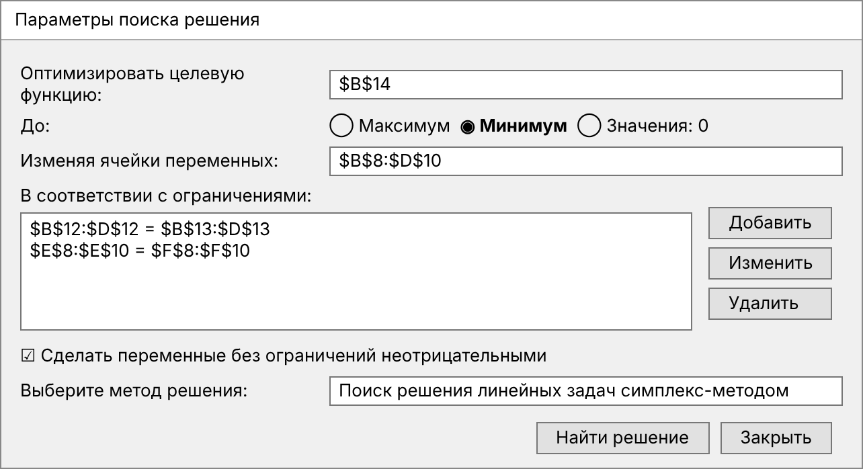
Рисунок 2 — Диалог «Параметры поиска решения»
Результат: B14 = 592; план x₁₂ = 20, x₁₃ = 25, x₂₂ = 21, x₃₁ = 28, x₃₃ = 21, остальные перевозки равны нулю. Он полностью совпадает с оптимальным планом метода потенциалов (таблица 9).
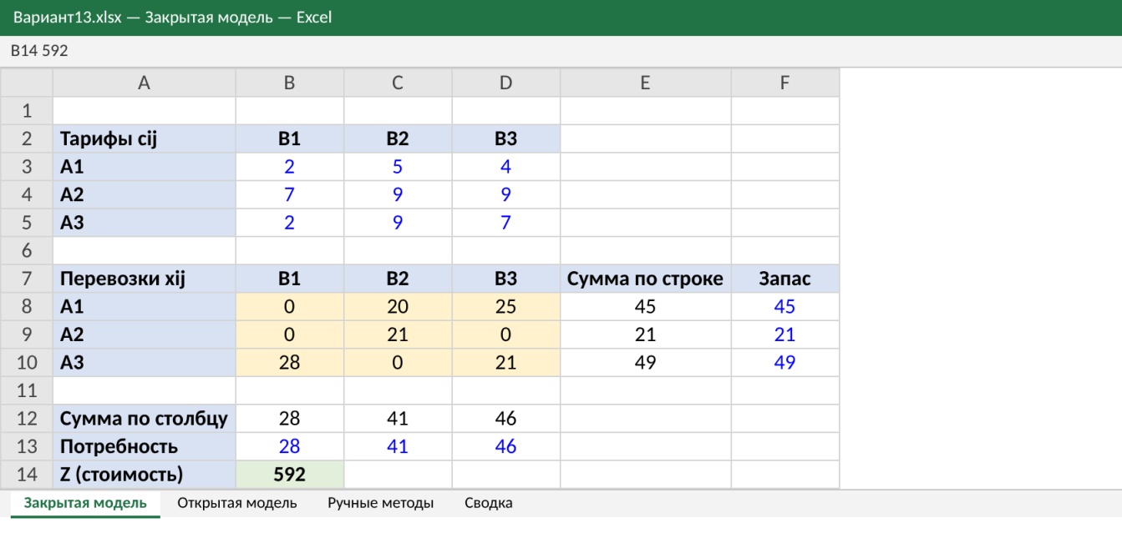
Рисунок 3 — Лист «Закрытая модель» после решения

4.3. Проверочные расчёты
Суммы по строкам: 0 + 20 + 25 = 45; 0 + 21 + 0 = 21; 28 + 0 + 21 = 49 — равны запасам. Суммы по столбцам: 0 + 0 + 28 = 28; 20 + 21 + 0 = 41; 25 + 0 + 21 = 46 — равны потребностям. Ручная проверка стоимости: Z = ΣΣ cᵢⱼ·xᵢⱼ = 5·20 + 4·25 + 9·21 + 2·28 + 7·21 = 592. Все ограничения выполнены, переменные неотрицательны. Число итераций «Поиска решения» (по отчёту «Результаты»): ____ .

5. Открытая модель с фиктивным потребителем
Для дополнительного задания уменьшаем потребность B₃ с 46 до 33 (на 13 единиц). Теперь Σbⱼ = 28 + 41 + 33 = 102, а Σaᵢ = 115 — запасов больше на 13, модель открытая. Вводим фиктивного потребителя B₄ с потребностью 13 и нулевыми тарифами в строках A₁–A₃. Баланс восстановлен: 28 + 41 + 33 + 13 = 115. Модель оформлена на листе «Открытая модель»: матрицы расширены до столбца E, суммы строк — в столбце F, запасы — в столбце G, целевая ячейка B14 по-прежнему СУММПРОИЗВ по расширенным диапазонам.
Таблица 10 — Оптимальный план открытой модели (столбец B₄ — фиктивный потребитель)
 | B₁ | B₂ | B₃ | B₄ | Запас | uᵢ
A₁ | 2  – | 5  33 | 4  12 | 0  – | 45 | 0
A₂ | 7  – | 9  8 | 9  – | 0  13 | 21 | 4
A₃ | 2  28 | 9  – | 7  21 | 0  – | 49 | 3
Потребность | 28 | 41 | 33 | 13 | 115
vⱼ | -1 | 5 | 4 | -4
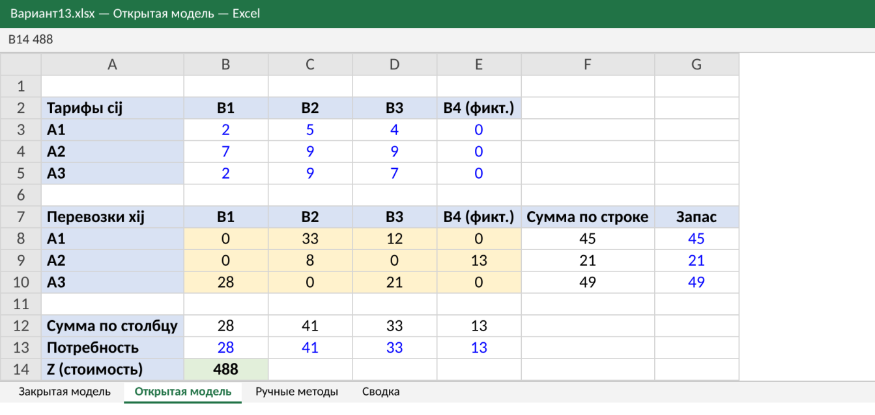
Рисунок 4 — Лист «Открытая модель» после решения
Результат: суммарная стоимость реальных перевозок Z = 5·33 + 4·12 + 9·8 + 2·28 + 7·21 = 165 + 48 + 72 + 56 + 147 = 488 (перевозки в фиктивный столбец ничего не стоят). Проверка методом потенциалов: u = (0; 4; 3), v = (−1; 5; 4; −4); оценки свободных клеток Δ₁₁ = −3, Δ₁₄ = −4, Δ₂₁ = −4, Δ₂₃ = −1, Δ₃₂ = −1, Δ₃₄ = −1 — все отрицательны, план оптимален.
Интерпретация. В фиктивный столбец уходят 13 единиц, то есть невывезенный остаток целиком остаётся у поставщика A₂. Это объяснимо: A₂ имеет самые высокие тарифы (7; 9; 9), поэтому выгоднее всего не отправлять груз именно от него. В закрытой модели A₂ отправлял все 21 единицу в B₂, теперь только 8. Стоимость снизилась с 592 до 488, то есть на 104: не перевозимые 13 единиц перестали оплачиваться по самым дорогим тарифам. Получено Z(открытая) ≤ Z(закрытая), как и должно быть.

6. Сравнение результатов и выводы
Таблица 11 — Сводка результатов варианта 13
Метод | Z | Источник
Северо-западного угла (ручн.) | 679 | раздел 2.1
Минимального элемента (ручн.) | 696 | раздел 2.2
Фогеля (ручн.) | 613 | раздел 2.3
Метод потенциалов, итерация 1 (ручн.) | 612 | раздел 3.1
Оптимум метода потенциалов (ручн.) | 592 | раздел 3.3
Оптимум Excel, закрытая модель | 592 | раздел 4.2
Оптимум Excel, открытая модель (B₃ = 33) | 488 | раздел 5
Стоимость оптимального плана, найденная вручную методом потенциалов и «Поиском решения», одинакова (592) и совпадает с контрольным значением Z* варианта 13. Совпали и сами планы — оптимум единственный (все оценки свободных клеток отрицательны). Промежуточные значения ручного счёта (696 → 612 → 592) показывают, как метод потенциалов шаг за шагом улучшает план.
Выводы. 1) Начальные планы дают допустимые решения разного качества: метод Фогеля (613) оказался ближе всего к оптимуму, метод минимального элемента (696) — хуже даже северо-западного угла (679). 2) Метод потенциалов за две итерации довёл план до оптимума 592 и позволяет проверить оптимальность по знакам оценок Δ. 3) Excel с надстройкой «Поиск решения» решает задачу небольшой размерности быстро и наглядно; результат нужно проверять контрольными суммами строк и столбцов и ручным расчётом Z. 4) Открытая модель сводится к закрытой введением фиктивного потребителя с нулевыми тарифами; груз в фиктивном столбце остаётся у поставщика с самыми невыгодными тарифами (здесь A₂). 5) Для задач большой размерности, автоматизации и встраивания в сервис целесообразно переходить от Excel к программным библиотекам оптимизации (например, scipy.optimize.linprog, PuLP, OR-Tools).

